重庆三峡学院计算机科学与工程学院实验报告
开出学期：2023-2024学年 第 1 学期
实验日期： 第八周，星期三 | 专业：物联网工程 | 实验性质：验证
姓名：刁畅 | 年级：2021级1班 | 实验学时：2
实验课程：数据库 | 学号：200706080146 | 实验成绩：
实验项目名称：创建和管理数据库
批阅：

教师签字：
一、实验目的
熟悉SQL Server Management studio的环境及基本操作，掌握SQL Server配置管理器启动、暂停和停止服务的方法，熟练掌握创建和管理数据库的方法。
二、实验内容
（1）查看SQL Server Management Studio的环境，了解其基本操作。
（2）利用SQL Server配置管理器启动、暂停和停止服务。
（3）创建数据库。
（4）修改数据库。
（5）删除数据库。

实验1.1 运行SQL Server 2012联机丛书，了解相关信息。
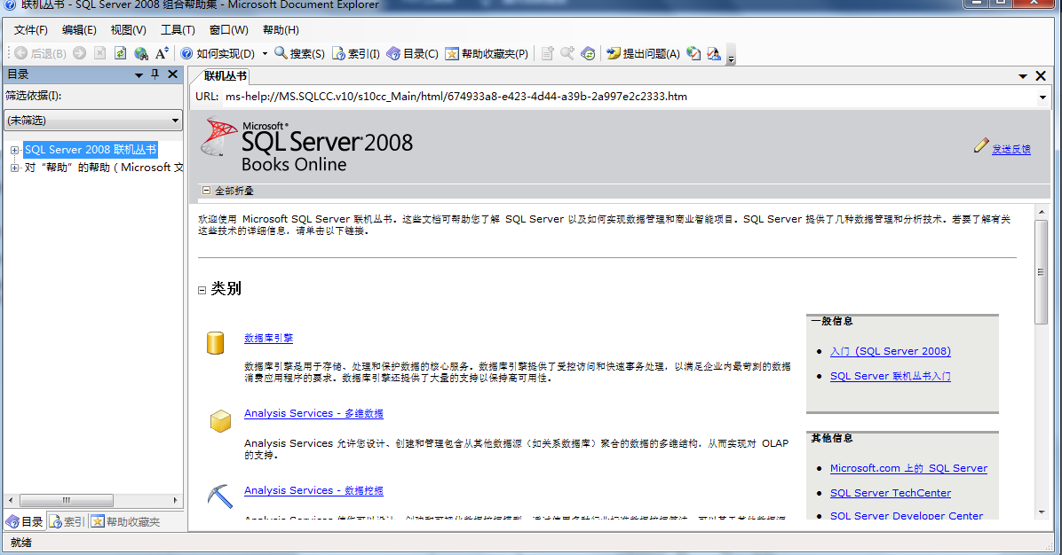

实验1.2 运行SQL Server Management Studio集成环境，了解其功能。
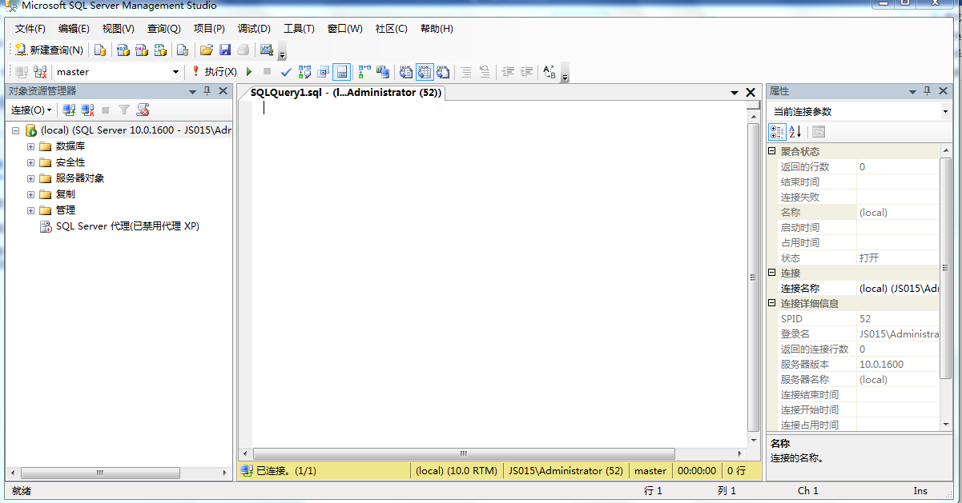
实验1.3 服务器管理的相关实验
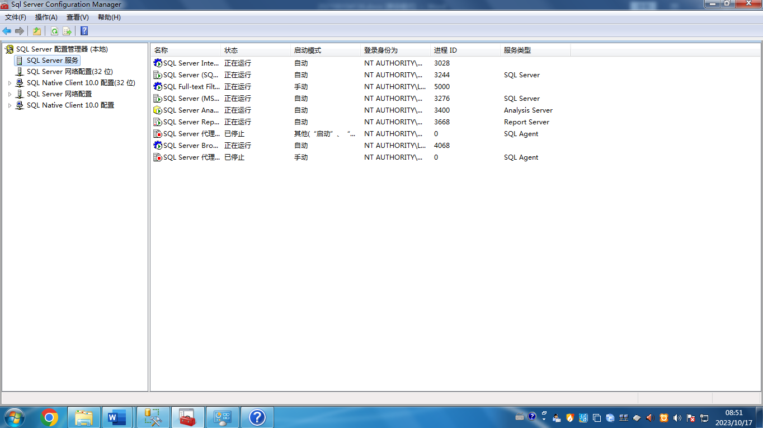
实验1.4 通过windows管理工具启动、暂停和停止SQL Server服务
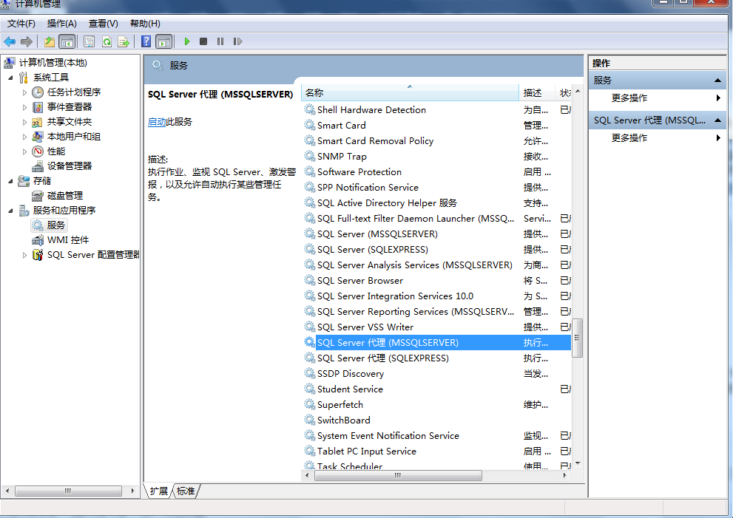
实验1.5 利用图形界面创建数据库
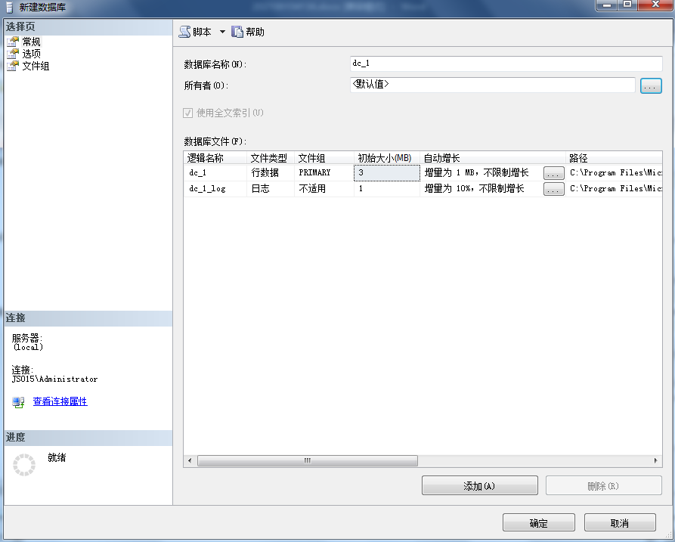
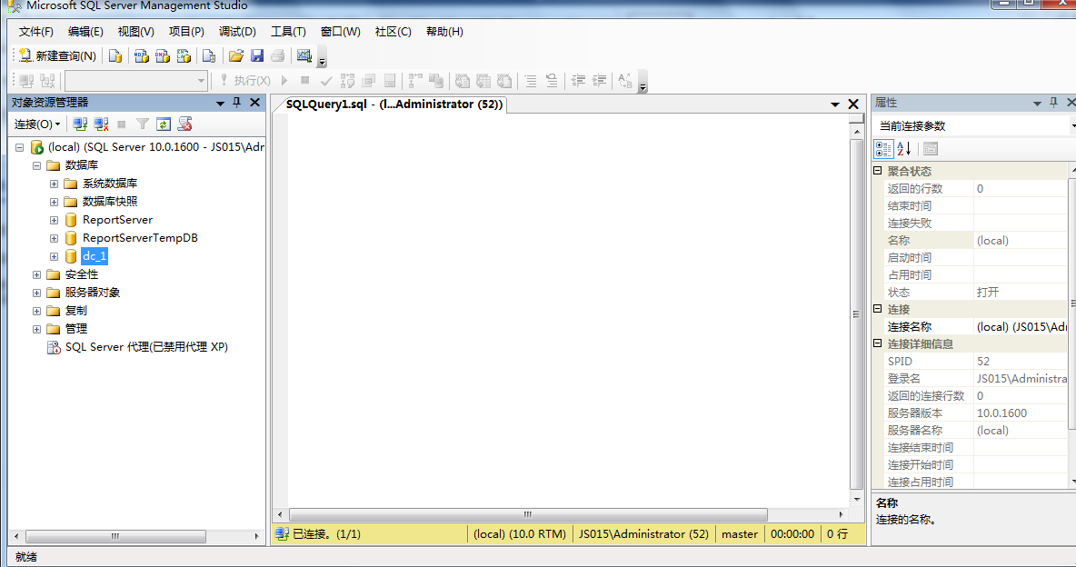
实验1.6 利用T-SQL语句创建数据库
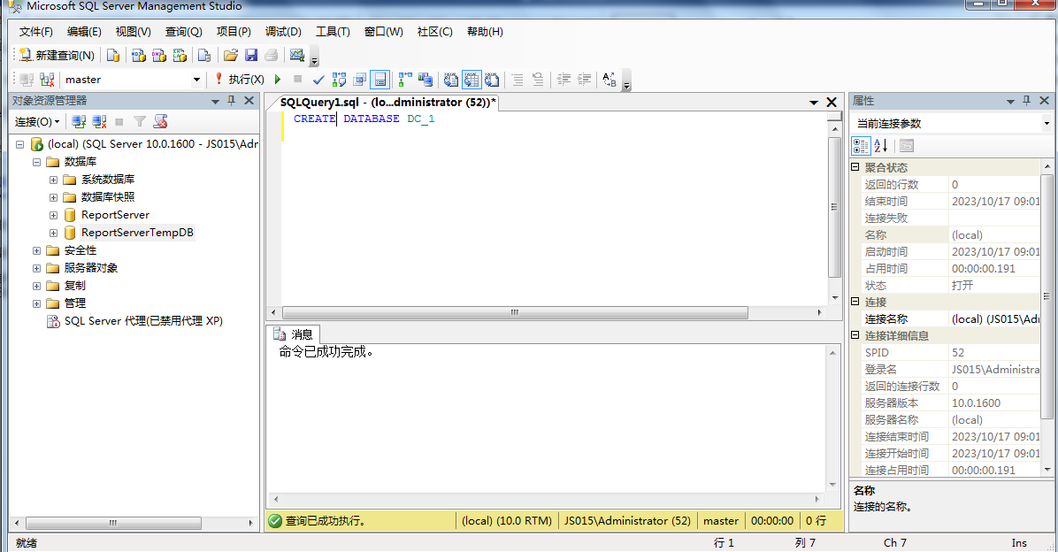
实验1.7 修改数据库的相关属性
USE DC_1
GO
ALTER DATABASE DC_1
ADD FILE
(
NAME=DC_DATA
FILENAME='C:\Users\Administrator\Desktop\TEXT'
SIZE=10MB
MASIZE=100MB
)
GO

USE DC_1
GO
ALTER DATABASE DC_1
MODIFY FILE
(
NAME=DC_1_log,
SIZE=10MB,
MAXSIZE=100MB
)
GO

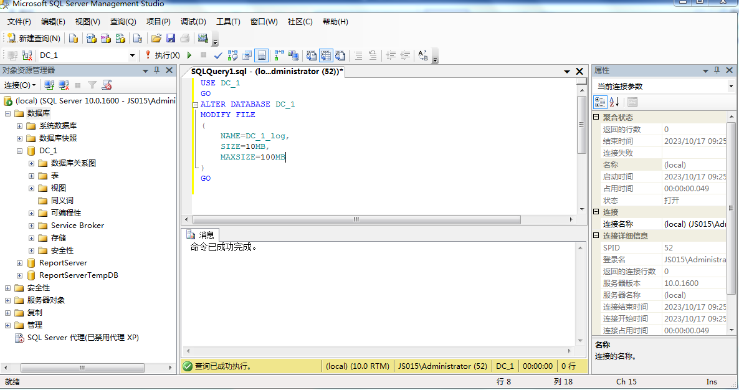
实验1.8 修改数据库的名称
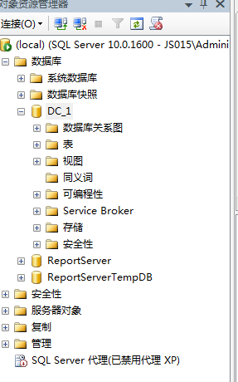
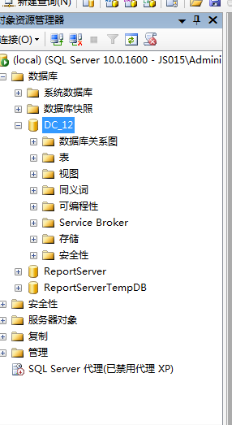
实验1.9 使用T-SQL语句删除数据库
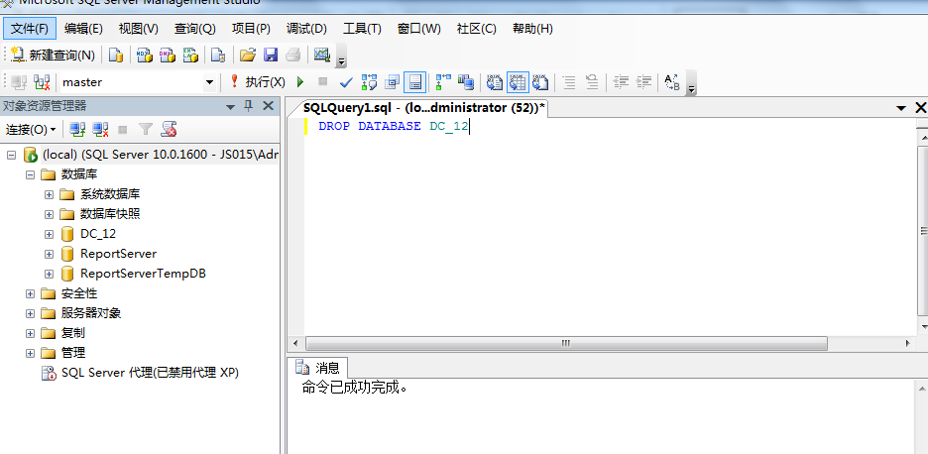
练习
创建一个PROJECT数据库，其主数据文件逻辑名为project_data，物理文件名为project_data.mdf，初始大小10MB，最大尺寸为无限大，增长速度1MB；数据库日志文件逻辑名称为project_log，物理文件名为project_log.ldf，初始大小为1MB，最大尺寸为5MB，增长速度为10%。

CREATE DATABASE PROJECT
ON PRIMARY
(
NAME=project_data,
FILENAME='C:\Users\Administrator\Desktop\TEXT\project_data.mdf',
SIZE=10MB,
MAXSIZE=INF,
FILEGROWTH=1MB
)
LOG ON
(
NAME=project_log,
FILENAME='C:\Users\Administrator\Desktop\TEXT\project_log.ldf',
SIZE=1MB,
MAXSIZE=5MB,
FILEGROWTH=10%
)

